Papita , Maní ,Tostón una vida venezolana a la Pantalla Grande

Juan Carlos Hueck con su comedia logra repasar las experiencias de su vida personal desde sus inicios hasta el 2013, las de un caraqueño. Unas locas experiencias que nos hacen reflexionar.

Un fanático del béisbol que roba la pelota a una mujer del equipo contrario que intenta atraparla, el trabajo en una compañía de teléfonos de color rosa para los homosexuales, ebrios en la mayoría de los días de la semana y el encarcelamiento por reclamar el robo de su coche son las experiencias que el autor comparte con el público que luego se identifica con ciertas situaciones. 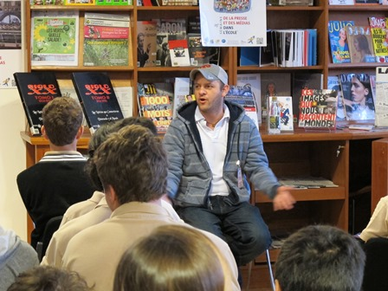
Gracias a una entrevista después de la película, el director dio información muy interesante con

respecto a la implementación y construcción de la puesta en escena del film. Incluso durante el rodaje tuvo algunos imprevistos, como el perro que muerde la pierna del protagonista en el juego. ¡Situaciones que se cree son las más extrañas y fantásticas que en realidad ha tenido! Un buen ejemplo es la escena del vendedor de perros calientes que corta el pan con sus uñas de gran tamaño, vivido en una estación de metro en la capital venezolana por Carlos Hueck y amigos : ¡todos se asombraron y se sintieron asqueados... pero no se abstienen de comer!
El director dijo que apoyaba el equipo de Los Leones de Caracas, ¡pero sin fanatismo radical por supuesto!. Entonces, es casi obvio que la película iba a poner a sus fanáticos como los menos malos (de alguna manera) que los del equipo rival, Navegantes del Magallanes, más burlezcos que los primeros. El ambiente del estadio, con "lluvia" de cerveza, la gente gritando y luchando por un equipo u otro y vendedores de las chucherías, es muy familiar para él, porque asistió a varios juegos en su juventud.
Una vida tumultuosa
La película tiene algunas escenas que critican casualidades casi rutinarias del caraqueño, por ejemplo: el chino moto taxi que una vez conoció en su vida critica el comportamiento anárquico de los motorizados. Las disputas con su hermano a causa de pelos dejados en el jabón que ambos compartían en la hora del baño se reproducen exactamente en una escena de la película. Además incluyó a familiares en la grabación pero por razones de edición terminó dejando a su madre fuera de ellas. El título "Papita Maní Tostón" parte realmente de una broma con su cuñada quien lo acusaba de ser « ordinario » al querer nombrar a la película « base robada » o algo parecido.

La película fue un éxito inesperado para Juan Carlos Hueck, quien es un principiante en la materia, pero dijo que la lealtad a la realidad venezolana es plasmada en la película, que en efecto es una reproducción de todas las experiencias de su vida o las de amigos cercanos a él. El director compartió con nosotros que la única experiencia que era una invención fue la historia de amor con Julissa. El director tiene un proyecto de expansión para su película en otros países de América Latina y podría tener el mismo éxito que en Venezuela.
Aprovechamos esta oportunidad para informar al público sobre el próximo lanzamiento de la película Paquete 3 de su hermano, Alfredo Hueck quien también es un director de cine. Se trata de una comedia satírica.
Mariana Ambrósio
Javier Rondon

